町田市成瀬クリーンセンターテニスコート JR横浜線「成瀬駅」から徒歩約18分。JR横浜線・東急田園都市線「長津田駅」から徒歩約12分
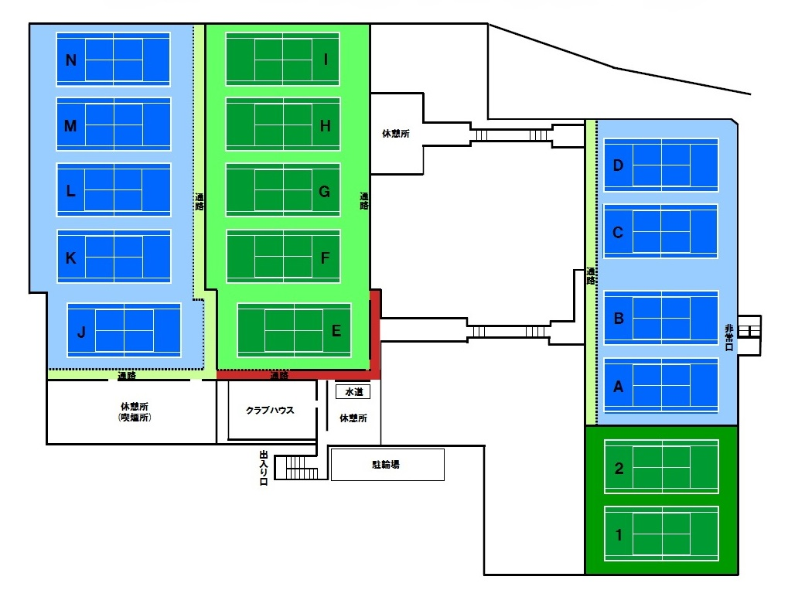
会場使用注意 R3年度版
H・Iコートの控えの選手、
観戦者は使用可能
駐車場
・駐車場は、大会役員、学校関係者と地域住民の利用者のみの利用とします。
・保護者の方は、駐車場の利用はできません。
大会本部
・クラブハウス奥の休憩所を大会本部とします。
OPボード設置、結果報告、ボール受け渡し等
A・B・C・Dコートの控えの選手は、フェンスの外で待機する。
通路
・通路では、立ち止まって、観戦することや応援することはできません。
※観戦・応援は、休憩所のみとします。
待機場所
水道前のスペースは、生徒待機可能
・選手は、大会本部にて受付後は、階上の休憩所のスペースで待機してください。
選手待機場所
・選手・引率者以外の来場はできません。
大会本部
・OP掲示、結果報告

選手待機場所
受付をするまで、階段下の駐輪場スペースなどを待機場所とします。駐車場からテニスコートまでの通路をきちんと開けるようにしてください。
応援
階段は、狭いので注意すること
選手受付は、階段下を予定しています。受付開始まで、階段下で待機してください。
選手は、引率者とともに受付をします。 受付の際、選手は、試合を行う服装で『大会参加承認書』を、引率者は『協力書』を提出します。
・成瀬会場では声をだしての応援はできません。
・コートをまたいでの拍手はできません。
クラブハウスは階段上です
トイレ利用者は、階段上に上がる
トイレはきれいに使用する。
トイレ以外、生徒は使用しない
選手以外の待機場所は、階段下にしてください。
駐車場から階段前までの通路は、必ず空けてください。
駐車場について
・保護者の方の利用はできません。〔7時30分～15時〕〔入場も不可〕
・大会役員・学校関係者での利用は、許可証の提示をお願いします。
・会場前の一般道については、近隣の迷惑になるので駐車はできません。

